NOVEMBER 1-JÉN TIKOS IS ÁTTÉR AZ ÚJ ALAPELLÁTÁSI RENDSZERRE
Közérdekű
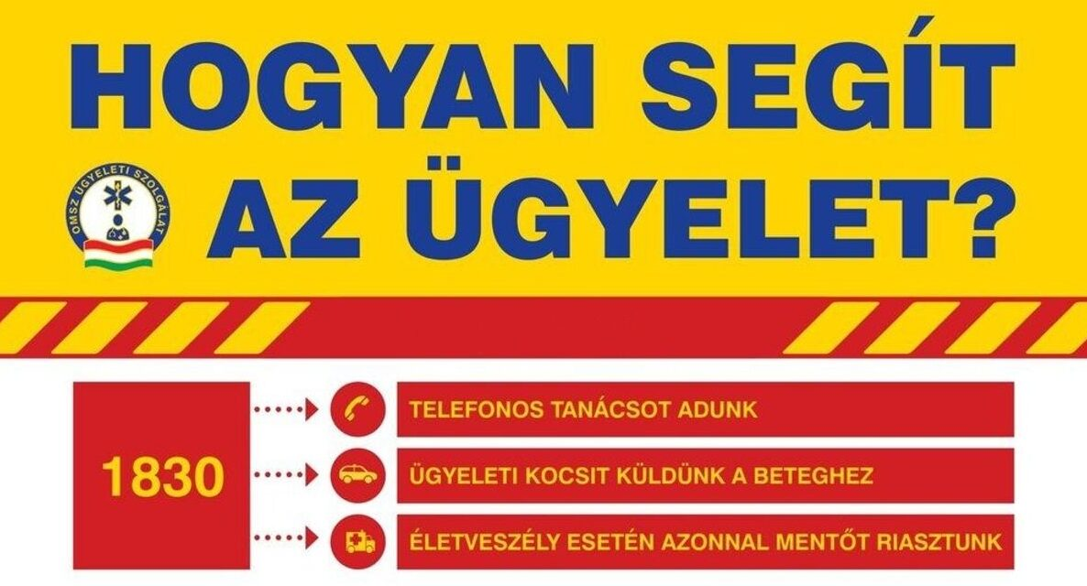
Somogy és Zala vármegyékben az Országos Mentőszolgálat által üzemeltetett alapellátási ügyelet
2023. november 1-jén
indul el!
Ez Tikos településen élőket a következőképpen érinti:
TELEFONON
A legfontosabb, hogy a mentők elérhetősége NEM VÁLTOZIK, azaz életveszély esetén továbbra is a 112-es számot kell hívni!
Hétköznap 16.00 óra után, illetve hétvégén, ünnepnapokon nem életveszélyes betegség esetén a hívandó telefonszám a 1830 lesz! Itt először az irányítószámot kell beütni a telefon billentyűzetén, majd a mentésirányító segítséget nyújt és szükség esetén küldi az ügyeletes orvost. (Ha rosszul ítéli meg valaki a saját vagy egy beteg állapotát és mentőre van szükség, az operátor mentőt küld.)
FONTOS: az 1830-as szám hívásakor az irányítószámunk, 8731 megadása esetén a rendszer a Somogy vármegyei mentésirányítást kapcsolja. Mivel településünk Zala megyéhez tartozik, kérni kell az átkapcsolást Zala megyébe!

SZEMÉLYESEN
Az ügyeleti ellátásban NINCS és nem is értelmezhető a területi ellátási kötelezettség, így bárhová lehet személyesen fordulni! Nyilván a tikosi lakosoknak (amennyiben lakhelyükön vannak) célszerű a legközelebbi, keszthelyi alapellátást igénybe venni (Keszthely, Ady Endre u. 2.). Hétköznapokon 16.00 és 8.00 óra között, hétvégén és munkaszüneti napokon folyamatosan rendelkezésre állnak – mint eddig is!
Összefoglalva: 2023. november 1-jétől a személyes segítségnyújtás igénybevétele esetén SEMMI nem változik, a korábban megszokottak szerint működik a rendszer.
Telefonos segítségkérés esetén hétköznapokon 16.00 és 8.00 óra között, hétvégén és munkaszüneti napokon a 1830-at kell hívni!

A vármegyei alapellátási ügyeleti rendszer részleteiről további információ a www.mentok.hu/ugyelet weboldalon olvasható!

